СОГЛАСОВАНО  Начальник управления образования администрации Артемовского городского округа  ___________________________ Л.Я. Колпакова «____» ____________________ 2015год | УТВЕРЖДАЮ  Заведующий муниципального бюджетного дошкольного образовательного учреждения «Детский сад № 36» Артемовского городского округа  ______________________ Е.А.Сенько  « » 2015 г.
СОГЛАСОВАНО
Начальник ОГИБДД ОМВД России по Артемовскому городскому округу
____________________________Е.В. Резниченко
«_____»_________________ 2015 год

ПАСПОРТ
дорожной безопасности образовательного учреждения
(т и п о в о й)
муниципального бюджетного дошкольного образовательного учреждения «Детский сад № 36» Артемовского городского округа
(наименование образовательного учреждения)

2015

Общие сведения
муниципальное бюджетное дошкольное образовательное учреждение «Детский сад № 36» Артемовского городского округа

Тип ОУ бюджетное
Юридический адрес ОУ:
692778 Приморский край, г. Артем, ул. Михайловская, 18
Фактический адрес ОУ:
692778 Приморский край, г. Артем, ул. Михайловская, 18

Руководители ОУ:  Заведующий МБДОУ детский сад № 28 | Сенько Елена Александровна  (фамилия, имя, отчество) | 9-46-75  (телефон)
Заместитель заведующего  по воспитательной и методической работе | Матвеева Елена Анатольевна  (фамилия, имя, отчество) | 9-46-75 (телефон)

Ответственные работники  муниципального органа  образования | главный специалист  (должность) | Лукьянова Ольга Дмитриевна  (фамилия, имя, отчество)
8(42337) 4-89-05
(телефон)

Ответственные от  Госавтоинспекции | инспектор по пропаганде ОГИБДД капитан полиции (должность) | Латогузова Наталья Николаевна  (фамилия, имя, отчество)
8(42337) 4 -33-37
(телефон)

Ответственные работники  за мероприятия по профилактике  детского травматизма | Заместитель заведующего  по воспитательной и методической работе (должность) | Матвеева Елена Анатольевна  (фамилия, имя, отчество)
8(42337) 9-46-75
(телефон)

Директор муниципального казенного учреждения
«Управление благоустройства города Артема»

 | Руденко Алексей Викторович  (фамилия, имя, отчество) | 3-87-70  (телефоны)
Начальник отдела сохранности автомобильных дорог и организации безопасности дорожного движения департамента дорожного хозяйства Приморского края (владельцы дороги)
 | Горина Любовь Николаевна  (фамилия, имя, отчество) | 8(423) 237-05-64  (телефон)
Начальник управления ремонта и содержания дорог ОАО «ПримАвтодор»
 | Рыбакова Татьяна Юрьевна  (фамилия, имя, отчество) | 8(423) 224-32-96  8(232) 236-15-70  (телефоны)

Количество детей - 136
Наличие уголка по БДД имеется (2 этаж,коридор между группами № 4 и № 5
(если имеется, указать место расположения)
Наличие комнаты по БДД не имеется
(если имеется, указать место расположения)
Наличие автогородка (площадки) по БДД имеется

Наличие автобуса в ОУ - не имеется_

Время занятий в ОУ: 9.00-10.50

Телефоны оперативных служб:
Оперативный дежурный муниципального учреждения по делам ГО ЧС и ПБ Артемовского городского округа | тел. 4-25-39
Дежурный диспетчер администрации Артемовского городского округа | тел. 4-33-66

Содержание
- План-схемы ОУ.
- район расположения ОУ, пути движения транспортных средств и детей (учеников, обучающихся);
- организация дорожного движения в непосредственной близости от образовательного учреждения с размещением соответствующих технических средств, маршруты движения детей и расположение парковочных мест;
- маршруты движения организованных групп детей от ОУ к стадиону, парку или к спортивно-оздоровительному комплексу;
- пути движения транспортных средств к местам разгрузки/погрузки и рекомендуемых безопасных путей передвижения детей по территории образовательного учреждения.

- Информация об обеспечении безопасности перевозок детей специальным транспортным средством (автобусом).
III. Приложения:

I. План-схемы ОУ.
План-схема района расположения ОУ,
пути движения транспортных средств и детей (воспитанников)

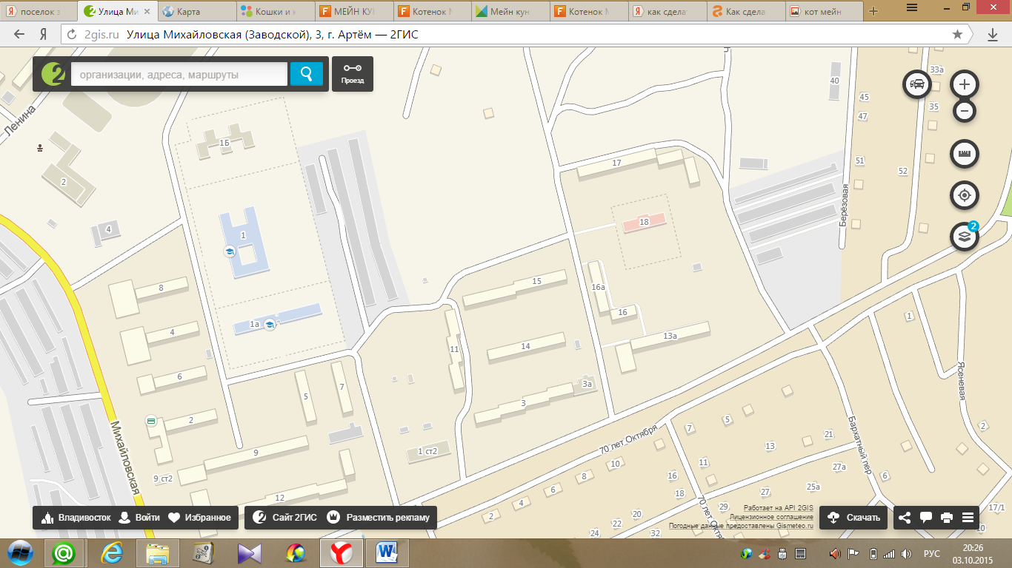
МБДОУ № 36
№8
№4
№6
№ 2
№ 9
№ 3
№ 14
№ 15
№ 5
№ 7
№ 16
№13а
№ 17
Гимназия 2
СОШ № 4
ДК Индустрия
Стадион Темп
ДШИ № 2
Парковая зона
- жилая застройка
- проезжая часть
- направление движения транспорта
- направление движения детей
- опасное место
Схема организации дорожного движения в непосредственной близости от образовательного учреждения с размещением соответствующих технических средств, маршруты движения детей и расположение парковочных мест
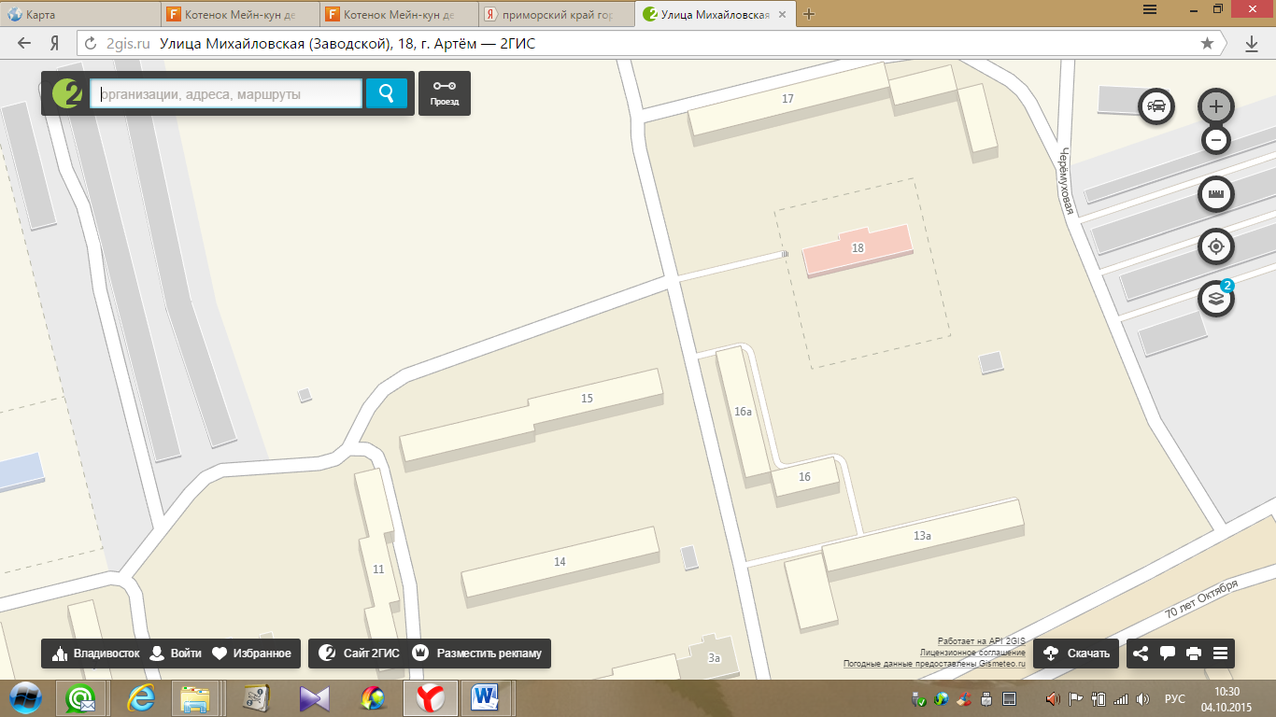

- ограждение ДОУ
- направление движения детей
- направление движения детей от остановок частных транспортных средств
- направление движения служебного транспорта
- остановка частных транспортных средств
- искусственное освещение
- направление движения транспорта
- жилая застройка
- опасное место

Фото 1. Остановка частных транспортных средств.
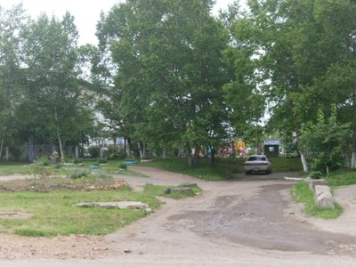

Фото 2. Путь движения служебного транспорта в непосредственной близости от образовательного учреждения

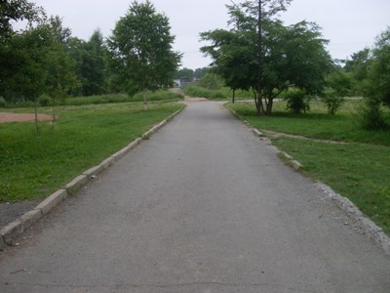


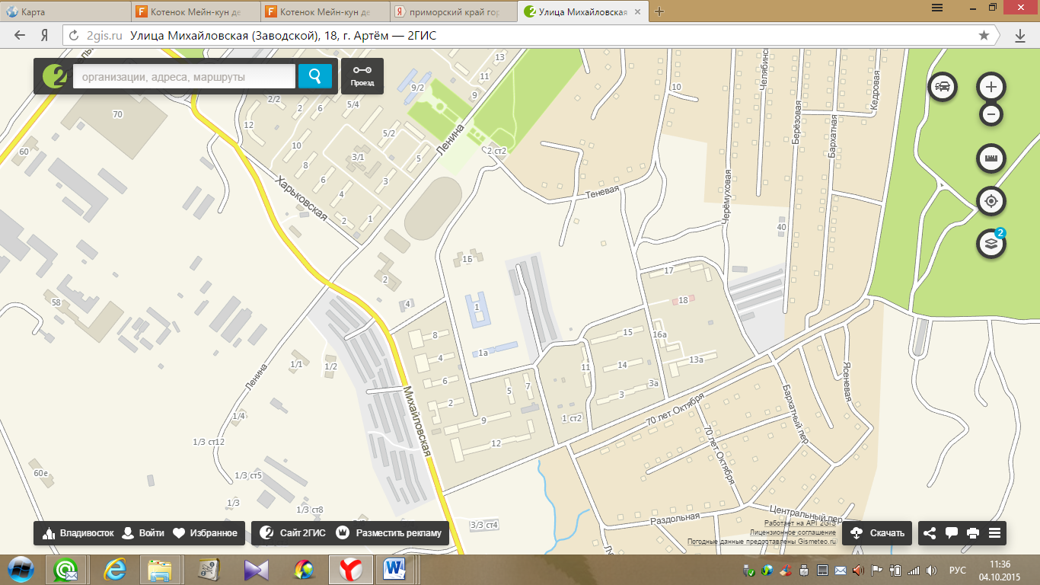
3. План-схема маршрутов движения организованных групп детей от МБДОУ детский сад № 36 к стадиону, парку, ДК «Индустрия», ДШИ, Гимназии № 2, МБОУ СОШ № 4.

Парковый
комплекс

Стадион Темп
СОШ 4
Гимназия 2
ДШИ
ДОУ 36
ДК

Рекомендации к составлению схемы маршрутов движения

4. Пути движения транспортных средств к местам разгрузки/погрузки
и рекомендуемые пути передвижения детей по территории
МБДОУ детский сад № 36

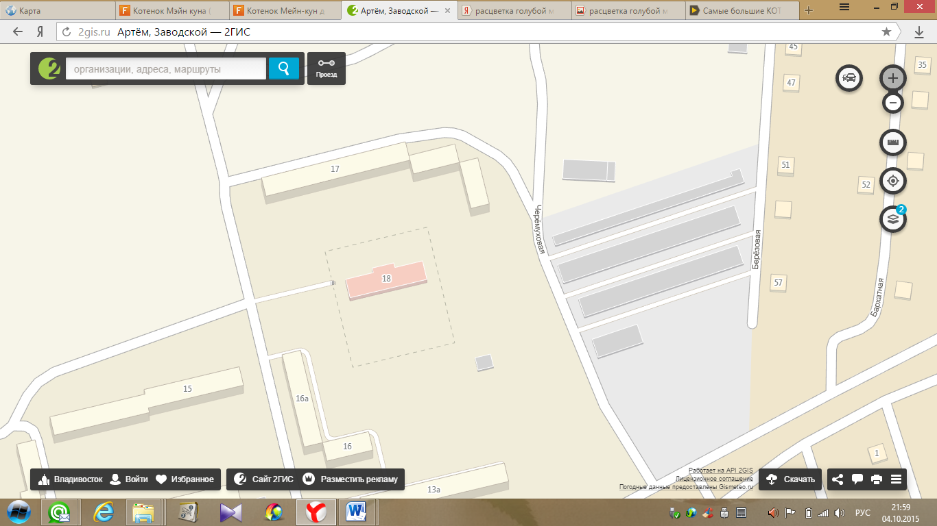
огород
Склады
Прогулочная площадка
Прогулочная площадка

Прогулочная площадка

- въезд/выезд грузовых транспортных средств
- движение грузовых транспортных средств на территории ДОУ
- движение детей на территории ДОУ
- место разгрузки/погрузки

II. Информация об обеспечении безопасности перевозок детей специальным транспортным средством (автобусом)
В МБДОУ детский сад № 36 отсутствуют специальные транспортные средства для перевозки детей.

III. ПРИЛОЖЕНИЯ

  - Организация работы по профилактике детского дорожно- транспортного травматизма.

Дети – самая уязвимая категория участников дорожного движения. Максимально защитить их от возможной беды – обязанность родителей и воспитателей. Поэтому обучение безопасному поведению на улице нужно проводить уже в младшем возрасте. При этом педагог должен четко знать все особенности воспитания дорожной грамотности у дошкольников. Высокий уровень детского дорожно-транспортного травматизма во многом обусловлен недостатками в организации воспитания и обучения детей дошкольного возраста безопасному поведению на улице. Инновационный подход к организации дидактических занятий с дошкольниками по дорожной тематике состоит в одновременном решении следующих задач:

- развитие у детей познавательных процессов, необходимых им для правильной и безопасной ориентации на улице;

- обучение дошкольников дорожной лексике и включение их в самостоятельную творческую работу, позволяющую в процессе выполнения заданий изучать и осознавать опасность и безопасность конкретных действий на улицах и дорогах;

- формирование у детей навыков и устойчивых положительных привычек безопасного поведения на улице.

Особенно важно развитие таких навыков и привычек, как сознательное отношение к своим и чужим поступкам, т. е. понимание ребенком того, что является правильным или неправильным. Также большое значение имеет формирование у дошкольника привычки сдерживать свои порывы и желания (например, бежать, когда это опасно, и т. д.).

Воспитывая дошкольников, педагог применяет такие методы, как внушение, убеждение, пример, упражнение, поощрение. В этом возрасте дети особенно хорошо поддаются внушению. Им необходимо внушить, что выходить самостоятельно за пределы детского сада нельзя. На улице можно находиться только со взрослым и обязательно держать его за руку. Воспитывать детей следует постоянно: в процессе игр, прогулок, специальных упражнений, развивающих двигательные навыки, при выполнении заданий в альбомах по рисованию, обводке, штриховке, конструировании, выполнении аппликаций и т. д. по дорожной тематике, на занятиях по развитию речи с использованием дорожной лексики, при разборе опасных и безопасных дорожных ситуаций.

Особенно важен принцип наглядности, который традиционно применяется в работе с дошкольниками, когда они должны сами все увидеть, услышать, потрогать и тем самым реализовать стремление к познанию.

Таким образом, программа воспитания и проведения дидактических занятий имеет целью не столько обучение дошкольников непосредственно правилам дорожного движения (их, кстати, хорошо должен знать сам педагог), сколько формирование и развитие у них навыков и положительных устойчивых привычек безопасного поведения на улице.

При этом необходимо учитывать следующую закономерность: чем больше у дошкольника сформировано полезных навыков и привычек безопасного поведения на улице, тем легче ему будут даваться знания по дорожной тематике в общеобразовательном учреждении.

В целом план проведения дидактических занятий с дошкольниками предусматривает развитие у них познавательных способностей, необходимых для того, чтобы они умели ориентироваться в дорожной среде.

При переходе из одной возрастной группы в другую ребенок должен иметь определенные знания по основам безопасного поведения на улице. Начинать обучение необходимо уже с младшего дошкольного возраста, постепенно наращивая знания дошкольников таким образом, чтобы к школе они уже могли ориентироваться на улице и четко знали правила дорожного движения.

2. План мероприятий по профилактике детского дорожно-транспортного травматизма в МБДОУ детский сад № 36.
№  п/п | Планирование работы с детьми | Планирование работы с родителями
 | Сентябрь
 | Первая младшая группа | 1 Анкета «Знаете ли вы правила дорожной безопасности».  2 Консультации для родителей  «Воспитываем у детей уважение к правилам дорожного движения».  РОДИТЕЛИ И ДЕТИ:  Выставка рисунков «Правила дорожного движения достойны уважения».
1  2 | тема: Улица.  Беседа на прогулке «Где мы гуляем?»
 | Вторая младшая группа
1  2  3 | тема: Улица.  Целевая прогулка «Где мы гуляем? Где едут машины?»  Тематическое занятие «Красный, жёлтый, зелёный».  Д/и «Цветные автомобили».
 | Средняя группа
1  2 | Тематическое занятие: «Красный, желтый, зелёный».  Беседы о правилах поведения на улице, в транспорте.
 | Старшая группа
1  2 | Тематическое занятие «Три сигнала светофора».  Беседы о правилах поведения на улице, в транспорте.
 | Подготовительная к школе группа
1  2 | Тематическое занятие «Изучаем дорожные знаки»  Беседы о правилах поведения на улице, в транспорте.
1  2 | Развлечение «Дорожные приключения»  (для всех детей).  Ср., ст., подг. гр. Конкурс рисунков на асфальте «Рисуем транспорт».
Октябрь
городской конкурс «Дорожная азбука-2015»
 | Первая младшая группа | Консультация «Правила перевозки детей в колясках, санках, на велосипедах и мотоциклах».  Изготовление родителями плоскостных средств транспорта из оргалита для сюжетно – ролевых игр детей.
1 | Конструирование из строительного материала «Дорожка».
 | Вторая младшая группа
1 | Игра на ориентировку в пространстве «Кот и мыши».  Чтение произведения С.Маршака «Мяч».
 | Средняя группа
1 | Тема: Улица  Беседа «Что такое улица?»
 | Старшая группа
1  2 | Беседа «Улица, на которой расположен наш детский сад».  Игра «Поле чудес».
 | Подготовительная к школе группа
1  2 | Беседа «Наша улица», «Мы идём в детский сад»  Занятие «Безопасное поведение на улице и в транспорте».
 | Ноябрь
 | Первая младшая группа | Круглый стол « Нужно ли в дошкольном учреждении обучать детей правилам дорожного движения, изучать дорожную азбуку».  Родители – детям «Изготовление макета улицы».
1  2 | тема: Транспорт  Д/и «Для чего нужны машины».  Конструирование из строителя «Машина».
 | Вторая младшая группа
1 | Занятие «Рассматривание грузового автомобиля».
 | Средняя группа
1 | Занятие «Какие бывают машины»
 | Старшая группа
1 | Занятие «Школа пешеходных наук».
 | Подготовительная к школе группа
1 | Занятие «Транспорт специального назначения» (пожарная машина, скорая, милиция).
 | Декабрь
 | Первая младшая группа | Консультация «правила поведения в общественном транспорте»
1 | тема: Транспорт.  Ролевая игра «Водитель и автомобиль» | Консультация «правила поведения в общественном транспорте»
 | Вторая младшая группа | Консультация «правила поведения в общественном транспорте»
1  2 | Чтение стихотворения А.Северного «Зелёный, жёлтый, красный».  Беседа на тему «Берегись автомобиля». | Консультация «правила поведения в общественном транспорте»
 | Средняя группа | Консультация «правила поведения в общественном транспорте»
1  2 | Чтение стихотворения С.Михалкова «Переход».  Тема: Улица.  «Дорога до детского сада» (беседа) | Консультация «правила поведения в общественном транспорте»
 | Старшая группа | Консультация «правила поведения в общественном транспорте»
1  2 | Коллективное рисование «Улицы нашего посёлка».  Игра «Что, где, откуда?» | Консультация «правила поведения в общественном транспорте»
 | Подготовительная к школе группа | Консультация «правила поведения в общественном транспорте»
1 | Конструирование из спичечных коробков «Грузовая машина». | Консультация «правила поведения в общественном транспорте»
 | Январь
 | Первая младшая группа | Газета для родителей «Светофорик».  с участием родителей.
1 | Ролевая игра «Весёлый поезд». | Газета для родителей «Светофорик».  с участием родителей.
 | Вторая младшая группа | Газета для родителей «Светофорик».  с участием родителей.
1 | Беседа на тему «Кто управляет автомобилем?» | Газета для родителей «Светофорик».  с участием родителей.
 | Средняя группа | Газета для родителей «Светофорик».  с участием родителей.
1  2  3 | Тема: транспорт.  Занятие «Какие бывают машины?»  Конструирование «Машины» (из строителя настольного).  Игра «Пассажиры. Кто такой пассажир?» | Газета для родителей «Светофорик».  с участием родителей.
 | Старшая группа | Газета для родителей «Светофорик».  с участием родителей.
1  2 | Конкурс «Лучший пешеход».  Занятие «Опасности зимней дороги». | Газета для родителей «Светофорик».  с участием родителей.
 | Подготовительная к школе группа | Газета для родителей «Светофорик».  с участием родителей.
1  2 | Викторина «Переход на улице».  Коллективная аппликация «Дома на нашей улице». | Газета для родителей «Светофорик».  с участием родителей.
 | Февраль
 | Первая младшая группа | Познавательно-игровой конкурс для детей старшего дошкольного возраста и родителей по правилам дорожного движения.
1 | Д/и «Красный, зелёный»
 | Вторая младшая группа
1 | Игра на внимание «Найди свой цвет».
 | Средняя группа
1  2 | Занятие «Для чего нужен светофор?»  Чтение Б.Житкова «Светофор».
 | Старшая группа
1  2  3 | Чтение В.Клименко «Зайка велосипедист». Чтение стихов о светофоре.  Аппликация «Светофоры для транспорта и пешеходов».
 | Подготовительная к школе группа
1  2 | Разучивание стихотворений о светофоре.  Конструирование из бумаги «Светофор».
 | Март
 | Первая младшая группа | Игра «Счастливый случай» (дети демонстрируют родителям знания о правилах движения).
1 | тема: Светофор.  Д/и «Что такое светофор?»
 | Вторая младшая группа
1  2 | Тема: Светофор.  Занятие «Три сигнала Светофора».  Кукольный театр «Уважайте светофор».
 | Средняя группа
1  2  3 | Аппликация «Светофор».  Кукольный театр «Уважайте светофор».  Наблюдение за движением транспорта на улице.
 | Старшая группа
1  2 | Игра «Дорожные знаки для пешеходов».  Сюжетно – ролевая игра «Школа светофоровых наук».
 | Подготовительная к школе группа
1  2  3 | Чтение В.Клименко «Происшествие с игрушками».  Игра «Дорожные знаки для пешеходов».  Целевая прогулка к центральной автотрассе посёлка (как правильно перейти через дорогу, что такое лежачий постовой, повторить правила для пешеходов).
 | Апрель
 | Первая младшая группа | Круглый стол «Пример родителей – один из основных факторов успешного воспитания у детей навыков безопасного поведения на улице».
1 | Ролевая игра «Путешествуем на автобусе».
 | Вторая младшая группа
1 | Игра на быстроту реакции «Лови мяч».
 | Средняя группа
1  2  3 | Конструирование «Наша улица».  Кукольный спектакль «Уважайте светофор»  Чтение В.Клименко «Кто важнее всех на улице»
 | Старшая группа
1  2  3 | Чтение В.Клименко «Кто важнее всех на улице»  Лото «Учись быть пешеходом».  Сюжетно - ролевая игра «Автошкола»
1 | Спортивный праздник «Зелёный огонёк». | Совместно с родителями.
 | Подготовительная к школе группа
1  2  3 | Чтение В.Клименко «Кто важнее всех на улице»  Лото «Учись быть пешеходом».  Игра «Лучший пешеход».
 | Май
 | Первая младшая группа | Привлечь родителей помочь детскому саду в пополнении оборудования и инвентаря для ознакомления с правилами дорожного движения.
1 | Целевая прогулка «Где мы гуляем? Где едут машины?»
 | Вторая младшая группа
1 | Заключительное обобщающее занятие по правилам дорожного движения.
 | Средняя группа
1  2 | Тема: Пешеход.  Занятие «Правила для пешеходов».  Тема: Улица. «Целевая прогулка по централь-ной улице посёлка».
 | Старшая группа
1 | Итоговый музыкально – игровой досуг «Буратино в городе дорожных знаков».
 | Подготовительная к школе группа

